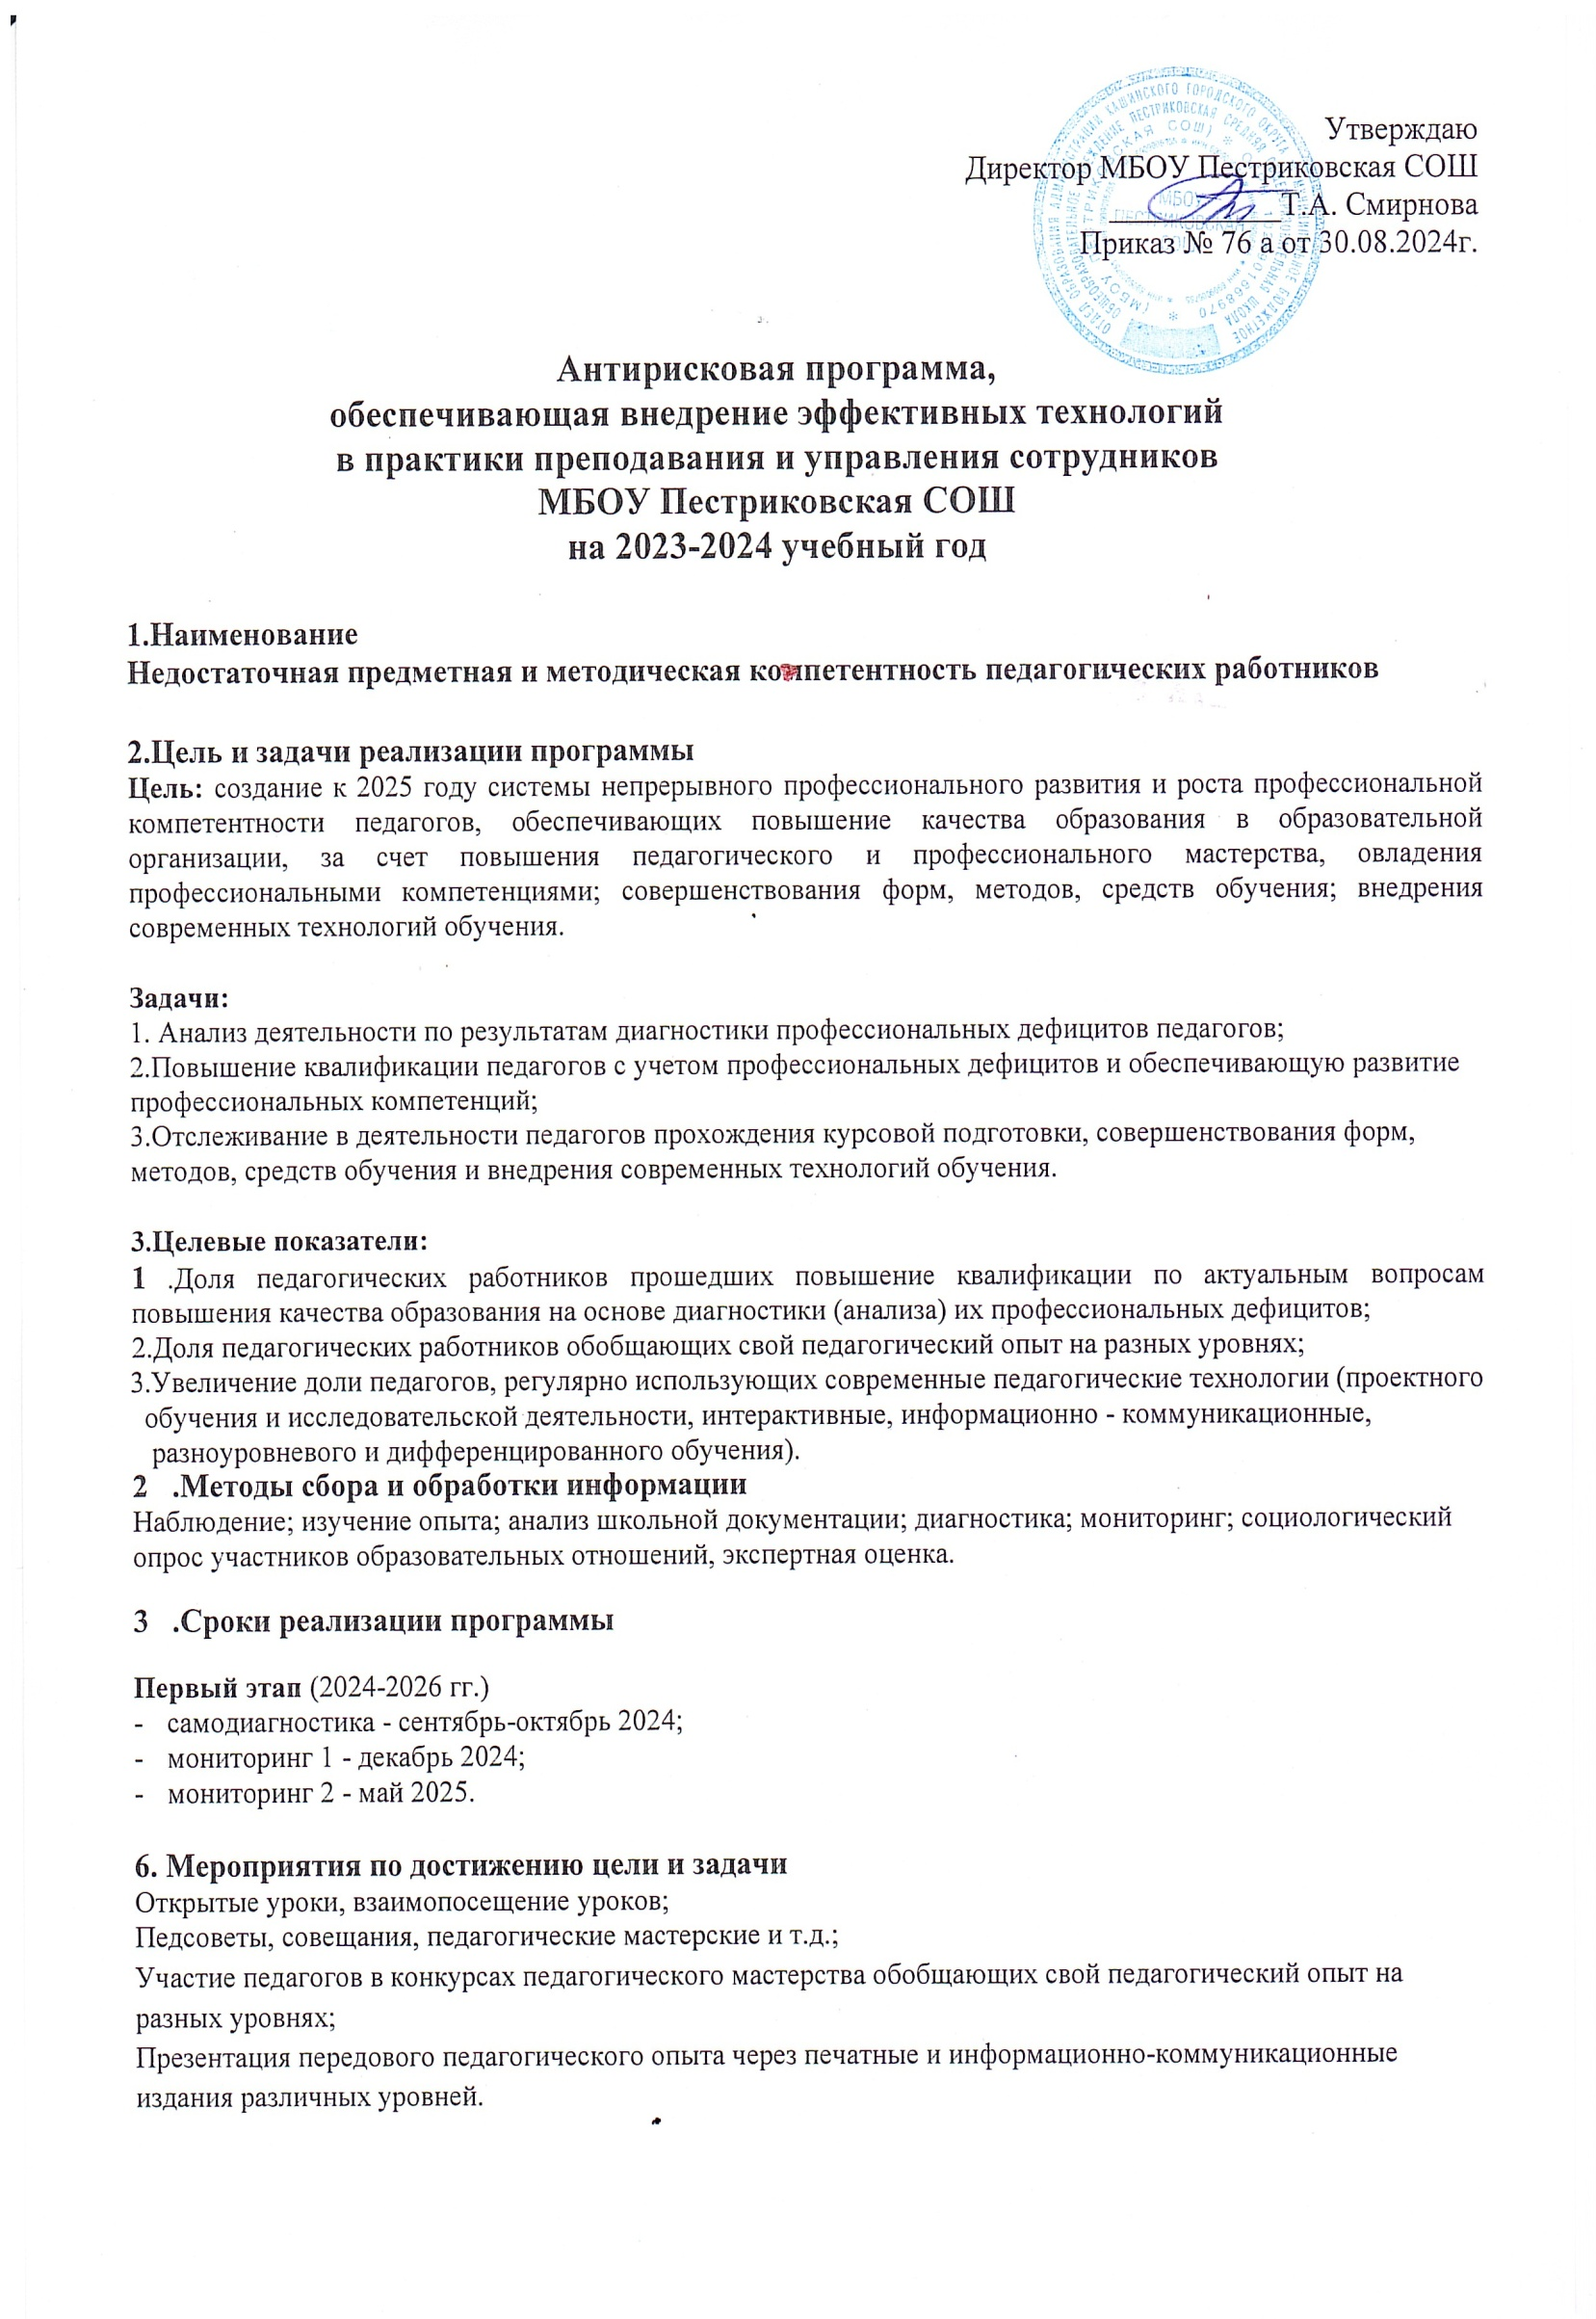

Утверждаю

Директор МБОУ Пестриковская СОШ

___________Т.А. Смирнова

Приказ № 76 а от 30.08.2024г.

Антирисковая программа,  
обеспечивающая внедрение эффективных технологий  
в практики преподавания и управления сотрудников

МБОУ Пестриковская СОШ

на 2023-2024 учебный год

**1.Наименование**

**Недостаточная предметная и методическая компетентность педагогических работников**

2.Цель и задачи реализации программы

**Цель:** создание к 2025 году системы непрерывного профессионального развития и роста профессиональной компетентности педагогов, обеспечивающих повышение качества образования в образовательной организации, за счет повышения педагогического и профессионального мастерства, овладения профессиональными компетенциями; совершенствования форм, методов, средств обучения; внедрения современных технологий обучения.

**Задачи:**

1. Анализ деятельности по результатам диагностики профессиональных дефицитов педагогов;

2.Повышение квалификации педагогов с учетом профессиональных дефицитов и обеспечивающую развитие профессиональных компетенций;

3.Отслеживание в деятельности педагогов прохождения курсовой подготовки, совершенствования форм, методов, средств обучения и внедрения современных технологий обучения.

**3.Целевые показатели:**

1. .Доля педагогических работников прошедших повышение квалификации по актуальным вопросам повышения качества образования на основе диагностики (анализа) их профессиональных дефицитов;

2.Доля педагогических работников обобщающих свой педагогический опыт на разных уровнях;

3.Увеличение доли педагогов, регулярно использующих современные педагогические технологии (проектного

обучения и исследовательской деятельности, интерактивные, информационно - коммуникационные,

разноуровневого и дифференцированного обучения).

1. .Методы сбора и обработки информации

Наблюдение; изучение опыта; анализ школьной документации; диагностика; мониторинг; социологический опрос участников образовательных отношений, экспертная оценка.

1. .Сроки реализации программы

**Первый этап** (2024-2026 гг.)

* самодиагностика - сентябрь-октябрь 2024;
* мониторинг 1 - декабрь 2024;
* мониторинг 2 - май 2025.

6. Мероприятия по достижению цели и задачи

Открытые уроки, взаимопосещение уроков;

Педсоветы, совещания, педагогические мастерские и т.д.;

Участие педагогов в конкурсах педагогического мастерства обобщающих свой педагогический опыт на

разных уровнях;

Презентация передового педагогического опыта через печатные и информационно-коммуникационные издания различных уровней.

7.Ожидаемые конечные результаты реализации программы

1. .Увеличение количества педагогов прошедших курсы по актуальным вопросам повышения качества образования на основе диагностики (анализа) профессиональных дефицитов;

2.Увеличение количества педагогов, обобщающих свой педагогический опыт на разных уровнях;

3.Увеличение количества педагогов с первой и высшей категорией.

8.Исполнители

Администрация школы и педагогический коллектив МБОУ Пестриковская СОШ

9. Дорожная карта реализации Программы

|  |  |  |  |  |
| --- | --- | --- | --- | --- |
| Задача | Мероприятия | Сроки реализации | Ответственные | Участники |
| Анализ деятельности по  результатам диагностики  профессиональных дефицитов педагогов; | Диагностика  педагогических дефицитов | Сентябрь- октябрь | Заместитель директора | Администрация школы, педагоги |
| Повышение квалификации  педагогов с учетом  профессиональных дефицитов и  обеспечивающую развитие  профессиональных компетенций; | Формирование годового плана-графика повышения квалификации и аттестации педагогических работников. | в течение всего года | Заместитель директора | Администрация школы, педагоги |
| Отслеживание в  деятельности педагогов  прохождения курсовой  подготовки, совершенствования форм, методов, средств обучения и внедрения современных  технологий обучения. | Совершенствование деятельности методических объединений.   * Разработка и корректировка планов работы ШМО в соответствии с планом работы школы. * Посещение уроков и анализ проблем на ШМО. | по плану МО | Заместитель директора, руководители МО | Администрация школы, педагоги |
| Педсоветы:  «Мотивация учебной деятельности учащихся и обеспечение её реализации»; «Современный урок - как основа эффективного и качественного образования»; | 1 раз в четверть | Заместитель директора, педагоги | Администрация школы, педагоги |
| Участие в проблемных курсах, семинарах различных категорий педагогических работников и участие в конкурсах педагогического мастерства; | по плану МО | Заместитель директора, педагоги | Администрация школы, педагоги |
| Презентация передового педагогического опыта через печатные и информационно­коммуникационные издания различных уровней. | по мере поступления предложений | Заместитель директора, педагоги | Администрация школы, педагоги |
| Анкетирование участников образовательных отношений. | Май | Директор, заместитель директора, педагоги | Директор, заместитель директора, педагоги |
| Анализ деятельности по результатам диагностики профессиональных дефицитов педагогов. | Проведение мониторинга качества преподавания и уровня обученности. | каждую четверть | Заместитель директора, педагоги | Администрация школы, педагоги |